**STF600-110S24**

开关电源技术规格书

产品名称：­­­­开关电源

产品型号：STF600-110S24

版本：V1.0

|  |  |  |  |
| --- | --- | --- | --- |
| 版本 | 备注 | 时间 | 更新人 |
| V1.0 | 正式版 | 2021-12-22 | 林靖怡 |
|  |  |  |  |

STF600-110S24是为铁路领域设计的一款高性能电源，额定输入电压 110VDC,输出 24V/600W，无最小负载要求，宽电压输入66-160VDC,稳压单路输出。高隔离绝缘电压，允许工作温度高达 105℃，具有输入欠压保护、输出过流保护、过压保护、过温保护、短路保护、远程遥控及远端补偿、输出电压调节等功能。

|  |  |  |  |  |  |  |  |
| --- | --- | --- | --- | --- | --- | --- | --- |
| 产品型号 | 输入电压 | 输出电压 | 输出电流 | 效率 | 纹波 | 功率 | 备注 |
| STH600-110S24 | 66-160Vdc | 24Vdc | 25A | 90% | 240mVp-p | 600W | 标准型正逻辑 |
| STF600-110S24N | 标准型负逻辑 |
| STF600-110S24H | 散热器正逻辑 |
| STF600-110S24NH | 散热器负逻辑 |

特点：

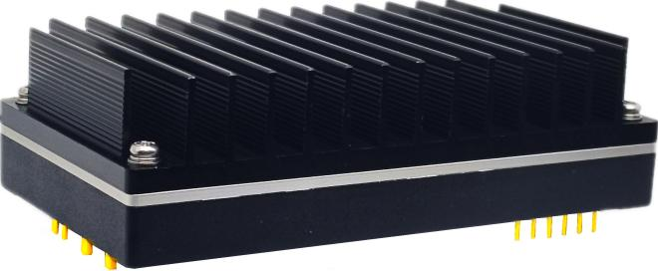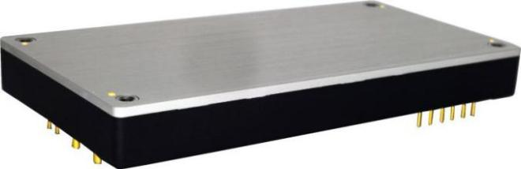

* 宽输入电压范围
* 宽工作温度范围
* 输出过流保护
* 过温保护
* 输出短路保护
* 输入欠压保护

一、环境特性

|  |  |  |  |  |  |  |
| --- | --- | --- | --- | --- | --- | --- |
| 序号 | 项目 | 最小值 | 典型值 | 最大值 | 单位 | 备注 |
| 1 | 工作壳温度 | -40 |  | 105 | ℃ | 见降额曲线 |
| 2 | 储存温度 | -40 |  | 125 | ℃ |  |
| 3 | 海拔高度 |  |  | 3000 | m |  |
| 4 | 相对湿度 | 5 |  | 95 | % | 无凝露 |
| 5 | 引脚耐焊接温度 | ≤350 | | | ℃ | 焊点距离外壳1.5mm，焊接时间小于1.5S |
| 6 | 冲击振动要求 | **I**EC/EN 61373 车体 1 B 级 | | |  |  |
| 7 | 重量 | 标准型250，散热器型402 | | | g |  |
| 8 | 散热方式 | 传导散热或者强制风冷 | | |  |  |

二、电气特性

|  |  |  |  |  |
| --- | --- | --- | --- | --- |
| 序号 | 项目 | 性能指标 | 单位 | 备注 |
| 1 | 输入冲击电压 | -0.7-185 | Vdc | 超出该范围输入可能会造成永久性的损坏 |
| 2 | 启动工作电压 | ≥66 | Vdc |  |
| 3 | 最大输入电流 | ≤11 | A | 66Vdc输入电压，满载输出 |
| 4 | 遥控脚(CNT) | 正逻辑：CNT悬空或接3.5-15Vdc开机， 接0-1.2Vdc电压关机  负逻辑：CNT悬空或接3.5-15Vdc关机， 接0-1.2Vdc电压开机 |  | 参考电压-VIN |
| 5 | 输出电压精度 | ±1 | % | 标称输入电压，从 0%-100%的负载 |
| 6 | 线性调整率 | ±0.2 | % | 满载，输入电压从低电压到高电压 |
| 7 | 负载调整率 | ±0.2 | % | 标称输入电压，从10%-100%的负载 |
| 8 | 输出纹波 | ≤240 | mVp-p | 20M带宽，外接220uF以上电容测试 |
| 9 | 瞬态恢复时间 | ≤250 | uS | 25%负载阶跃变化(阶跃速率1A/50uS) |
| 瞬态响应偏差 | ±5 |  |
| 10 | 温度漂移系数 | ±0.02 | %/℃ | 满载 |
| 11 | 输出电压可调节（TRIM） | -20~+10 | % |  |
| 12 | 输出电压远端补偿 | 105MAX | % |  |

三、保护特性

|  |  |  |  |  |  |  |
| --- | --- | --- | --- | --- | --- | --- |
| 序号 | 项目 | 最小值 | 典型值 | 最大值 | 单位 | 备注 |
| 1 | 输出过流保护 | 26-32 | | | A | 过流打嗝,输入电压66-160Vdc |
| 2 | 输出短路保护 | 有 | | |  | 打嗝式，可持续，自恢复 |
| 3 | 输出过温保护 | 105-125 | | | ℃ | 散热器表面温度 |
| 4 | 输入欠压保护 | 58-65 | | | Vdc | 空载测试，满载测试会提前过流保护 |

四、安规以及EMC特性

|  |  |  |  |  |  |  |
| --- | --- | --- | --- | --- | --- | --- |
| 序号 | 项目 | | | 技术指标 | 单位 | 备注 |
| 1 | 抗电强度 | 输入对输出 | | 3000 | Vac | 无击穿、无飞弧  测试条件：3.5mA /min, 上升速率 500V/s |
| 2 | 输入对基板 | | 2000 | Vac |
| 3 | 输出对基板 | | 500 | Vac |
| 4 | 绝缘电阻 | | | ≥100 | MΩ | 输入输出绝缘电阻，500Vdc电压测试 |
| 5 | 工作频率 | | | 250典型 | Khz |  |
| 6 | 传导骚扰 | | EN50121-3-2 150kHz-500kHz 79dBuV  EN55016-2-1 500kHz-30MHz 73dBuV | | |  |
| 7 | 辐射骚扰 | | EN50121-3-2 30MHz-230MHz 40dBuV/m at 10m  EN55016-2-1 230MHz-1GHz 47dBuV/m at 10m | | |  |
| 8 | 静电放电 | | | EN50121-3-2 Contact ±6KV/Air ±8KV | | 判据A |
| 9 | 辐射抗扰度 | | | EN50121-3-2 10V/m | | 判据A |
| 10 | 脉冲群抗扰度 | | | EN50121-3-2 ±2kV 5/50ns 5kHz | | 判据A |
| 11 | 浪涌抗扰度 | | | EN50121-3-2 line to line ± 1KV（42Ω, 0.5μF） | | 判据A |
| 12 | 传导骚扰抗扰度 | | | EN50121-3-2 0.15MHz-80MHz 10 Vr.m.s | | 判据A |

五、产品特性曲线

110V输入降额曲线

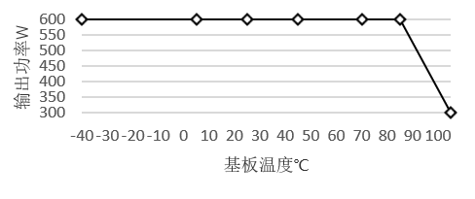

110V输入负载效率曲线

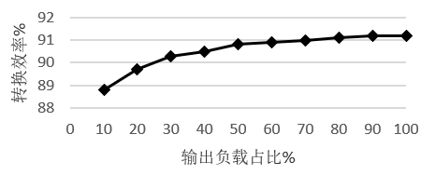

满载输出输入效率曲线

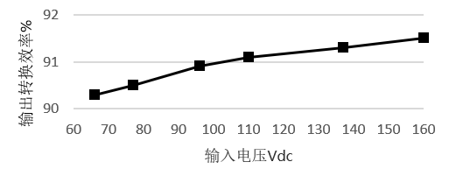

六、推荐电路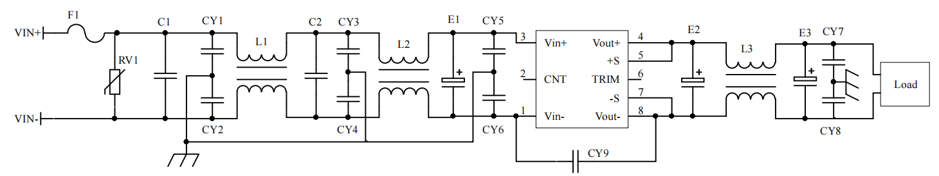

|  |  |
| --- | --- |
| F1 | T15A/250V 保险管 |
| RV1 | 14D 180V 压敏电阻 |
| C1,C2 | 105/250V 聚酯膜电容 |
| CY1,CY2,CY3,CY4,CY5,CY6 | 472/250Vac 安规Y2电容 |
| CY7,CY8 | 103/2KV 瓷片电容 |
| CY9 | 102/250Vac 安规Y1电容 |
| E1 | 220µF/200V 电解电容 |
| E2,E3 | 220µf/35V 电解电容 |
| L1,L2 | 电感量大于10mH，过电流12A温升小于25℃ |
| L3 | 电感量大于1mH，过电流30A温升小于25℃ |

七、机械特性以及接插件规格

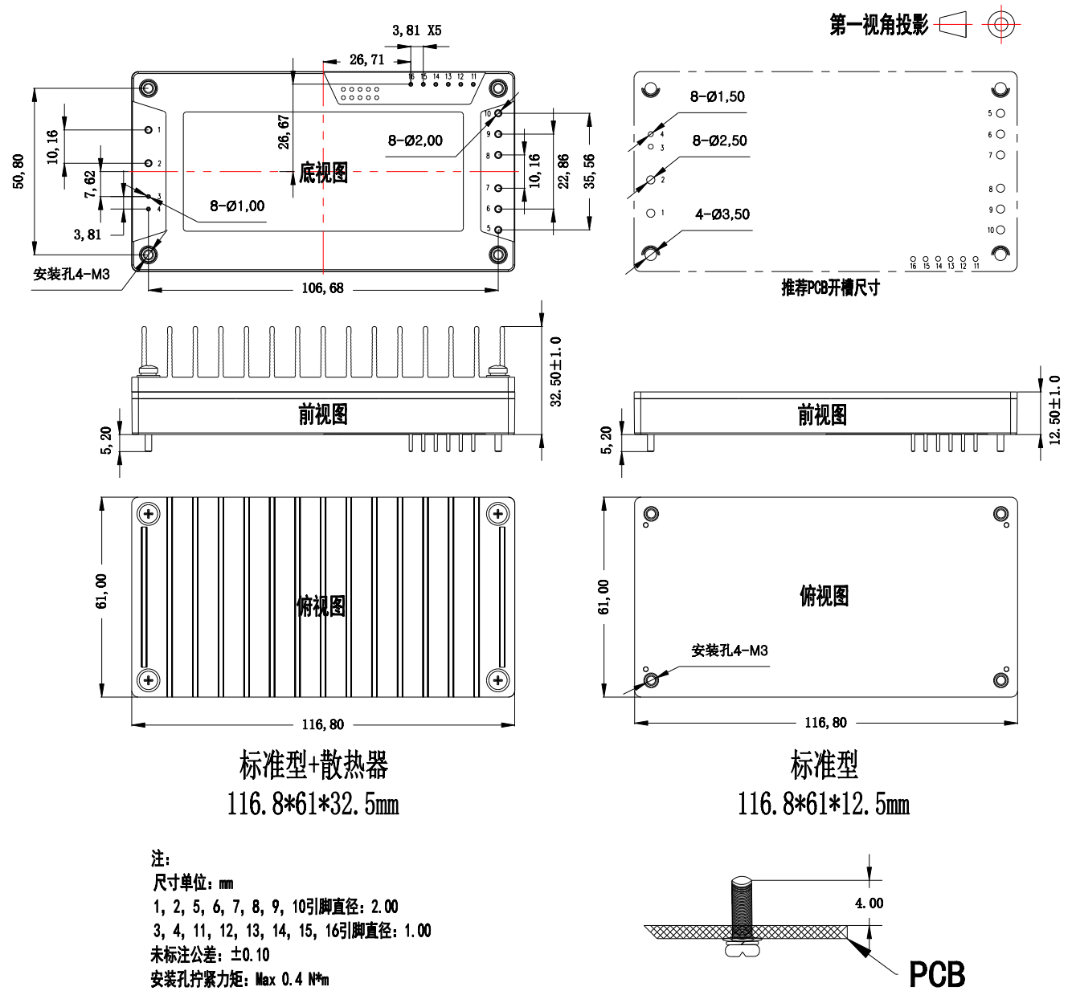1、尺寸116.8*61*20mm，重量150g，铝合金材质，阳极氧化黑色

2、管脚定义以及规格

|  |  |  |  |  |  |  |  |  |  |  |
| --- | --- | --- | --- | --- | --- | --- | --- | --- | --- | --- |
| 序号 | 1 | 2 | 3 | 4 | 5 | 6 | 7 | 8 | | 9 |
| 管脚定义 | **-Vin** | **+Vin** | **CNT** | **NC** | **Vout+** | **Vout+** | **Vout+** | **Vout-** | **Vout-** | |
| 功能 | 输入负 | 输入正端 | 遥控端 | **NC** | 输出正 | 输出正 | 输出正 | 输出负 | 输出负 | |
| 序号 | 10 | 11 | 12 | 13 | 14 | 15 | 16 |  |  | |
| 管脚定义 | **Vout-** | **-Sense** | **+Sense** | **TRIM** | **PC** | **IOG** | **AUX** |  |  | |
| 功能 | 输出负 | 远端补偿负 | 远端补偿正 | 输出调节 | 均流母线 | 输出状态 | 辅电源 |  |  | |

注：1.IOG为输出状态信号，电源工作正常时，IOG呈低阻抗；电源异常工作时，IOG呈高阻抗，最大拉电流为10mA；  
 2.AUX为辅电源，正常工作时电压为9-18V，最大过电流为10mA。

八、遥控端（CNT）几种控制方式推荐电路

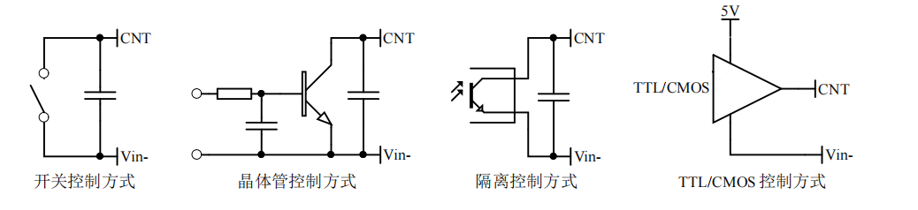

|  |
| --- |
|  |
|  |
|  |
|  |
|  |

九、输出电压微调功能

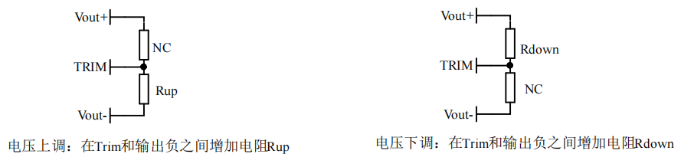

|  |  |
| --- | --- |
| Rup=97.5/△U-5.1（KΩ） | Rdown=39*（24-2.5-△U）/△U -5.1（KΩ） |

十、并联升功率使用

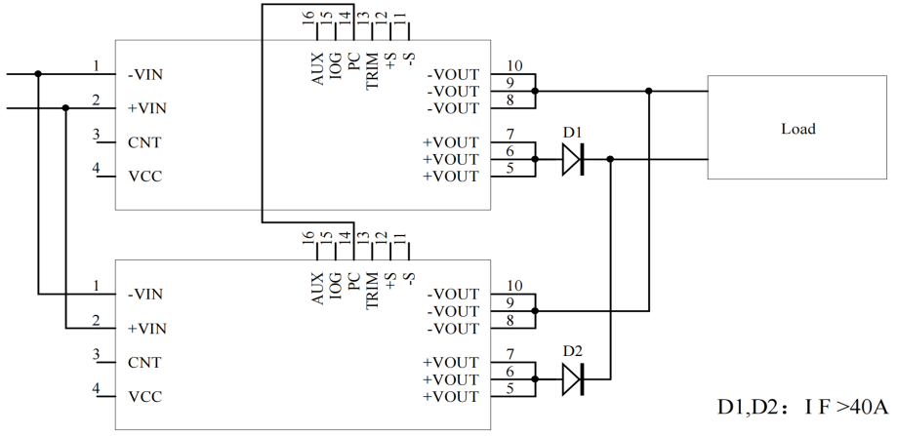

十一、Sense的使用以及注意事项

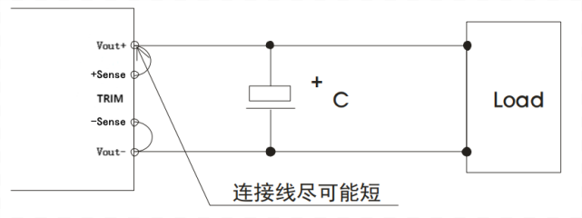（1）不使用远端补偿：

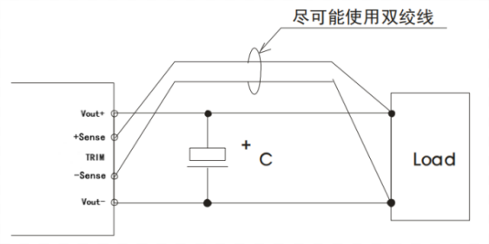（2）使用远端补偿：

注意事项：

1.使用远端补偿引线较长时，可能导致输出电压不稳定；

2.如果使用远端补偿，请使用双绞线或者屏蔽线，并使引线尽可能短；

3.在电源模块和负载之间请使用宽 PCB 引线或粗线，并保持线路电压降应低于0.3V，确保电源输出电压保持在指定的范围内；

4.引线的阻抗可能造成输出电压振荡或者较大纹波，使用之前请做好验证。

十二、包装、运输、储藏

1、包装

包装箱上有产品名称、型号、厂家标识、厂家质量部门的检验合格证、制造日期等；包装箱内有附件清单。

2、运输

产品运输时应有牢固的包装箱。箱外面应符合相关国标的规定且应有“小心轻放”、“防潮”等标志。装有产品的包装箱允许用任何运输工具运输。运输中应避免雨、雪的直接淋袭和机械撞击。

3、贮存

产品未使用时应存放在包装箱内，仓库环境温度-40—70℃和相对湿度10%—95%，仓库内不允许有有害气体、易燃、易爆的产品及有腐蚀性的化学物品，并且无强烈的机械振动，冲击和强磁场作用，包装箱应垫离地至少20cm高，距离墙壁、热源、窗口或空气入口至少50cm，在本规定条件下的贮存期一般为2年，超过2年后应重新进行检验。

备注：产品会不定期更新，恕不另行通知，最新版本请与我司确认。

其他技术指标请与我司销售人员联系

邮箱：[jiguohui@stptec.com](mailto:jiguohui@stptec.com)